**Actividad 2**

Valeria C. Campos Hdz.

Instituto Tecnológico de Pabellón de Arteaga

Programación Web

Edwin Celestino García Alcocer

03 de julio de 2023

Describe el contenido de la ruta raíz de un proyecto creado con ReactJS plantilla TypeScript. Recuerda que este tipo de aplicaciones web se basan en el concepto SPA.

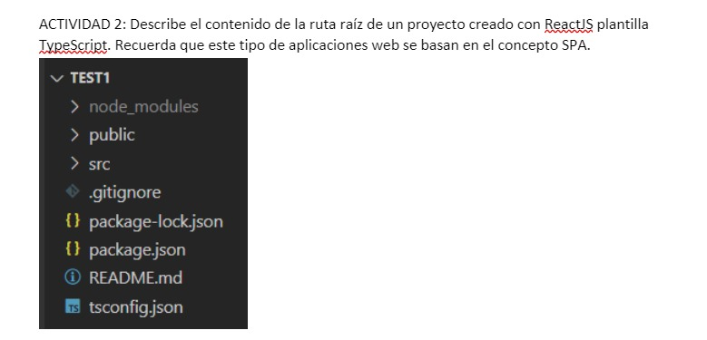

* node_modules: Esta carpeta contiene todas las dependencias y módulos de Node.js necesarios para el funcionamiento del proyecto. Estos se instalan automáticamente a través del archivo package.json.
* public: Esta carpeta contiene los archivos públicos que serán accesibles desde el navegador. Aquí se encuentran principalmente el archivo HTML principal ( index.html), iconos, imágenes, hojas de estilo CSS globales, etc.
* src : Este directorio es donde se almacenan todos los archivos fuente de tu aplicación React. Aquí es donde escribirás tu código JavaScript o TypeScript, así como los archivos CSS, imágenes u otros recursos necesarios para tu aplicación.
* package.json : Este archivo es un archivo de configuración de npm (Node Package Manager) que se utiliza para administrar las dependencias de tu proyecto y definir scripts personalizados. Contiene información sobre el proyecto, como el nombre, la versión, las dependencias requeridas y los scripts para ejecutar tareas comunes, como iniciar el servidor de desarrollo.
* package-lock.json : Este archivo es generado automáticamente por npm y se utiliza para mantener una referencia exacta de las versiones de las dependencias instaladas
* .gitignore: El archivo .gitignoreespecifica los archivos y carpetas que deben ser ignorados por el control de versiones Git. Esto significa que los archivos y carpetas mencionados en el .gitignoreno serán rastreados ni incluidos en el repositorio Git.
* README.md: El archivo README.mdes un archivo de texto en formato Markdown que proporciona información y documentación sobre el proyecto. Es habitualmente utilizado para describir el propósito del proyecto, instrucciones de instalación, configuración, uso y cualquier otra información relevante para los desarrolladores y colaboradores del proyecto.